Внедрение ЕГРЗ: члены Совета госэкспертизы и представители экспертных организаций обсудили переход к работе в новом формате

Заседание Совета государственной экспертизы, которое прошло в Главгосэкспертизе России, было посвящено практическим аспектам перехода к ведению Единого государственного реестра заключений экспертизы проектной документации, специфике нормативного регулирования реестра и готовности экспертных организаций к работе с новым государственным информационным ресурсом.
Открывая заседание, начальник Главгосэкспертизы России Игорь Манылов подчеркнул особую важность обсуждаемых вопросов: «Нас ожидает серьезная процедура – переход к работе в новом формате, поэтому и формат сегодняшнего заседания не типичный. По видеоконференцсвязи в нем участвуют не только представители наших филиалов, но и больше ста представителей экспертных организаций из 39 регионов».
Первый заместитель начальника Главгосэкспертизы России Вадим Андропов коротко рассказал об основных проектах нормативных актов, регулирующих вопросы проведения государственной экспертизы, отметив, что за 2017 год было принято 37 нормативных правовых актов в сфере деятельности Учреждения, а в настоящее время на стадии разработки, согласования и принятия находятся еще 62 проекта. Принятые и находящиеся в стадии рассмотрения и подготовки акты и их проекты касаются совершенствования системы ценообразования в строительстве и технического регулирования, обеспечения промышленной безопасности, направлены на внедрение электронных услуг в организациях негосударственной экспертизы и определяют форматы электронных документов, представляемых для проведения государственной экспертизы, регламентируют создание механизмов отбора проектной документации, которая может быть признана эффективной проектной документацией повторного применения, реформирование института обоснования инвестиций и внедрение информационного моделирования в строительстве.
Особое внимание участников Вадим Андропов привлек к рассматриваемому сейчас в первом чтении в Госдуме проекту федерального закона «О внесении изменений в Градостроительный кодекс Российской Федерации и отдельные законодательные акты Российской Федерации в части совершенствования осуществления градостроительной деятельности и установления зон с особыми условиями использования территории». Проект предлагает ввести переход к ведению классификатора объектов капитального строительства, оптимизацию требований к составу и содержанию разделов проектной документации с целью сокращения сроков и стоимости проектирования и проведения экспертизы, дополнить сведения, содержащиеся в ЕГРЗ, сведениями о заключениях, подготовленных в отношении модифицированной проектной документации. Также документом предлагаются иные новеллы.
Подробнее о нормативно-правовом регулировании перехода к ЕГРЗ рассказал начальник Экспертно-аналитического управления Главгосэкспертизы России Александр Плескачев, который акцентировал внимание на порядке взаимодействия с оператором системы.
Спикер отметил, что внедрение Единого государственного реестра заключений даст возможность Минстрою России и органам власти субъектов Российской Федерации контролировать качество экспертных организаций, создаст единое информационное пространство, исключив опасность дублирования данных, консолидирует информацию о проектах повторного применения, в том числе экономически эффективных.
«Нам часто задают два вопроса: что делать с заключениями о модификации и с заключениями по достоверности определения достоверности сметной стоимости?», - заявил Александр Плескачев. – «Заключения по модифицированным проектам впоследствии будут включаться в ЕГРЗ. Тот же подход будет принят в отношении заключений по итогам проверки достоверности, если будет принято решение об объединении институтов госэкспертизы и проверки достоверности и обязательности выдачи единого заключения по итогам рассмотрения проектно-сметной документации».
Также Александр Плескачев конкретизировал группы пользователей, которые смогут работать в реестре, получив разный уровень доступа. Так, сторонние пользователи смогут просматривать общедоступные сведения и делать запрос выписок из реестра, а государственным заказчикам будет доступно и скачивание документов, относящихся к экономически эффективным проектам. Экспертные организации смогут создавать проекты разделов/частей разделов ЕГРЗ и обращаться к ранее созданным разделам. Минстрой России – помимо создания проектов разделов - будет просматривать все сведения ЕГРЗ и проектную документацию государственных заказчиков. Главгосэкспертиза России, как оператор реестра, будет проводить администрирование системы и предоставлять необходимые сведения из базы.
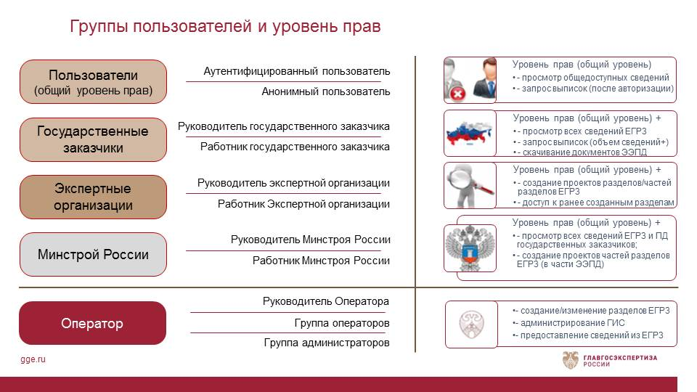
«ЕГРЗ предоставит доступ не ко всей проектной документации по объекту, но только к той части, которая была признана экономически эффективной уже формализованным решением Минстроя. Таким образом, государственные заказчики, которые будут обязаны использовать экономически эффективные проекты, смогут просматривать и скачивать соответствующие разделы», - пояснил руководитель Экспертно-аналитического управления Главгосэкспертизы России. Процесс взаимодействия экспертных организаций с Главгосэкспертизой России будет проходить посредством формирования запросов и обращений на web-портале ГИС ЕГРЗ. Авторизация практически всех пользователей в личном кабинете ЕГРЗ будет проходить через ЕСИА - Единую систему идентификации и аутентификации. 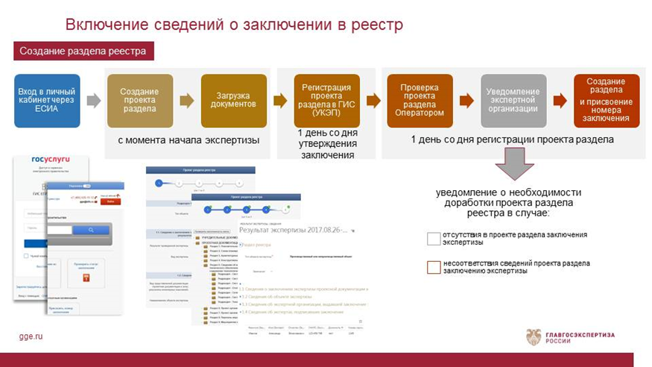
Экспертные организации получат доступ ко всем сведениям реестра в полном объеме, в том числе к тем документам, которые включены в реестр по ее инициативе. Таким образом, организации будет предоставлена возможность исправления допущенных в загруженных сведениях ошибок, а впоследствии она сможет отказаться от необходимости вести собственные электронные архивы.
«Так как ответственность за достоверность предоставленных в реестр сведений будут нести сами экспертные организации, Главгосэкспертиза России без инициативы организации, создавшей раздел проекта, не сможет вносить в него какие-либо изменения. Даже если оператор обнаружит ошибку, он не станет ее исправлять, но направит эту информацию в ответственную экспертную организацию. Вносить изменения без инициативы экспертного органа сможет только Минстрой России и только в части экономически-эффективной проектной документации», - рассказал Александр Плескачев.
Также начальник Экспертно-аналитического управления Главгосэкспертизы России напомнил, что вся информация, посвященная созданию, внедрению и работе с ЕГРЗ, размещается в соответствующем разделе на сайте Главгосэкспертизы.
Практические аспекты внедрения ЕГРЗ осветил начальник Управления информационных технологий Главгосэкспертизы России Александр Фетисов.
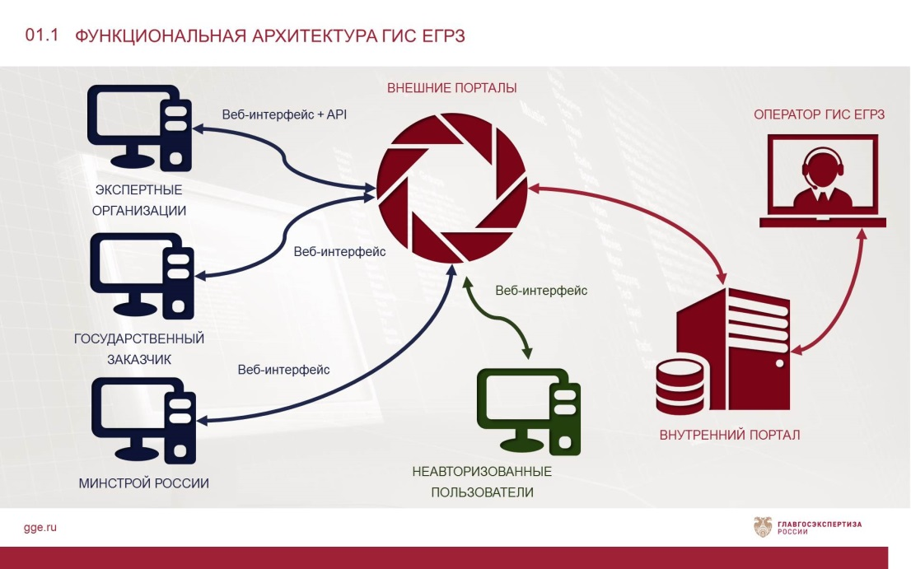
«У многих экспертных организаций сейчас есть свои собственные информационные системы для ведения документации. Поэтому на базе ЕГРЗ им будет предоставлен интерфейс, который позволит формировать проект реестра и все подготовительные материалы непосредственно в своей системе и оттуда передавать в ГИС», - разъяснил Александр Фетисов. Особое внимание, отметил спикер, при разработке реестра было уделено защищенности информации, поэтому вся база данных по проектам будет размещаться на скрытых внутренних порталах реестра, а сведения, доступные авторизированным пользователям без ограничений, – на внешних.
Для размещения данных о заключениях экспертизы в ГИС ЕГРЗ, помимо записи в ЕСИА, экспертной организации потребуется усиленная квалифицированная электронная цифровая подпись для каждого сотрудника, имеющего право размещать информацию в систему, а также установленная система криптозащиты информации (СКЗИ) на компьютере, с которого будет осуществляться внесение данных. При этом
В настоящий момент, отметил Александр Фетисов, Главгосэкспертиза уже проводит оперативную работу с региональными экспертизами, чтобы все наладить до того момента, когда регистрация заключений в ЕГРЗ будет обязательной. Учитывая сжатые сроки, отведенные для разработки этой информационной системы, и отсутствие возможностей для последовательного проведения тестирования и опытной эксплуатации, было принято решение о привлечении к тестовым испытаниям организаций государственной и негосударственной экспертизы. Несмотря на некоторые естественные в такой ситуации трудности испытания уже дают неплохие результаты, а специалисты Главгосэкспертизы России совместно с разработчиками системы оперативно прорабатывают и снимают возникающие вопросы.
О готовности экспертных организаций к работе с ЕГРЗ и о методической поддержке, которую оказывает им Главгосэкспертиза России, рассказал начальник Управления сопровождения проектов Сергей Суэтин. В Главгосэкспертизе, подчеркнул он, работает центр взаимодействия, который информирует экспертные организации о мероприятиях по подготовке к работе с ГИС ЕГРЗ, консультирует по техническим вопросам, а также собирает и анализирует поступающие вопросы. С 30 октября 2017 года началась тестовая эксплуатация ГИС, в экспертные организации направлены необходимые инструкции, подготовлены учебные пакеты документов, собирается и анализируется информация об ошибках в системе, осуществляется консультативная помощь в подключении к системе, проводятся вебинары, для демонстрации функционала системы, основных сценариев работы.
«Технически к работе в ЕГРЗ готовы 98% государственных экспертных организаций. Среди негосударственных органов этот показатель составляет порядка 46 %», - заявил Сергей Суэтин. – «Сегодня в реестре зарегистрировано 47 государственных и 20 негосударственных экспертных организаций».
В свою очередь, президент некоммерческого партнерства «Национальное объединение организаций экспертизы в строительстве» Шота Гордезиани выразил опасение, что негосударственные органы экспертизы за столь сжатые сроки не смогут перейти на полный электронный документооборот, на систему саморегулирования и освоить методологию формирования ЕГРЗ, тем более без единого координирующего центра. Президент Ассоциации экспертиз строительных проектов Игорь Горячев добавил, что необходимо усилить информирование экспертных организаций по вопросам работы в ЕГРЗ посредством вебинаров с возможностью подключения как можно большего количества людей.
Игорь Манылов поддержал предложение об усилении методической поддержки экспертных организаций со стороны Главгосэкспертизы. С учетом того, что вопросы ЕГРЗ и стратегических направлений развития института экспертизы в строительстве станут предметом обсуждения на уже традиционном ежегодном Всероссийском совещании организаций государственной экспертизы, которое пройдет 30 ноября в Москве, глава Главгосэкспертизы России предложил участникам заседания продолжить обсуждение этих важных вопросов уже в рамках III Всероссийского совещания.
www.gge.ru
pressa@gge.ru
+7 (495) 625-24-30

